

ЧЕЛЯБИНСКАЯ ОБЛАСТЬ

**СОБРАНИЕ ДЕПУТАТОВ ЗЛАТОУСТОВСКОГО**

**ГОРОДСКОГО ОКРУГА**

**РЕШЕНИЕ**

**№ 8-ЗГО от 11.03.2020 г.**

|  |
| --- |
| О внесении изменений в решение Собрания депутатов Златоустовского городского округа от 02.03.2007г. № 10-ЗГО «Об утверждении Генерального плана г. Златоуста и Правила землепользования и застройки города Златоуста» |

В соответствии с Градостроительным кодексом Российской Федерации, Федеральным законом от 06.10.2003 г. № 131-ФЗ «Об общих принципах организации местного самоуправления в Российской Федерации», Уставом Златоустовского городского округа, в связи с необходимостью уточнения градостроительного зонирования территории города, на основании заключения о результатах публичных слушаний по внесению изменений в «Правила землепользования и застройки города Златоуста» от 13.01.2020 г.,

Собрание депутатов Златоустовского городского округа РЕШАЕТ:

1. Утвердить изменения в Правила землепользования и застройки города Златоуста, утвержденные решением Собрания депутатов Златоустовского городского округа от 02.03.2007 г. №10-ЗГО, согласно приложению к настоящему решению.

2. Опубликовать данное решение в официальных средствах массовой информации и разместить на официальном сайте Златоустовского городского округа в сети «Интернет».

3. Контроль исполнения решения возложить на комиссию по промышленности, предпринимательству и строительству.

|  |  |
| --- | --- |
| Председатель Собрания депутатов  Златоустовского городского округа | А.М. Карюков |

Приложение

к решению Собрания депутатов

Златоустовского городского округа

от 11.03.2020 г. № 8-ЗГО

Изменения в решение Собрания депутатов Златоустовского городского округа

от 02.03.2007 г. № 10-ЗГО «Об утверждении Генерального плана города Златоуста и

Правил землепользования и застройки города Златоуста»:

Увеличение территориальной зоны 03 42 02 Г.1. (зона предприятий и промышленных объектов) за счет уточнения габаритов и границ территориальной зоны 03 54 01 А.2.1. (субзона озелененных территорий санитарно-защитных зон) по земельному участку площадью 3000 кв. метров, расположенному по адресному ориентиру: г. Златоуст, ул. Уржумская, д. 48.

**Юго-восточный планировочный район (03), градостроительных зон 03 42, 03 54**

**Вносимое изменение в «Правила землепользования и застройки территории**

**г. Златоуста»**

|  |  |  |  |  |
| --- | --- | --- | --- | --- |
| Границы  квартала | Характер  вносимых изменений | Номер  градостроительной зоны | Градостроительный индекс подзоны | |
| действующее  зонирование | с учетом  изменений |
| 1 | 2 | 3 | 4 | 5 |
| адресный ориентир: Челябинская область, г. Златоуст, ул. Уржумская, д. 48  площадью 3000 кв. метров | Увеличение территориальной зоны 03 42 02 Г.1. (зона предприятий и промышленных объектов) за счет уточнения габаритов и границ территориальной зоны 03 54 01 А.2.1. (субзона озелененных территорий санитарно-защитных зон)  Сохранение остальных территориальных зон без изменения (в границах и по функциональному использованию) | 03 42  03 54 | 03 42 02 Г.1.  03 54 01 А.2.1 | 03 42 02 Г.1.  03 54 01 А.2.1 |

Примечание: На "Карте градостроительного зонирования территории города" и в пояснительной записке приняты следующие обозначения:

03 42 02 Г.1.

вид территориальной зоны

__________№ территориальной зоны

№ градостроительной зоны по "Карте градостроительного

зонирования"

№ планировочного района по “Генеральному плану города”

2. Изменения в «Карту градостроительного зонирования территории города Златоуста» (градостроительная зона 03 42, 03 54)

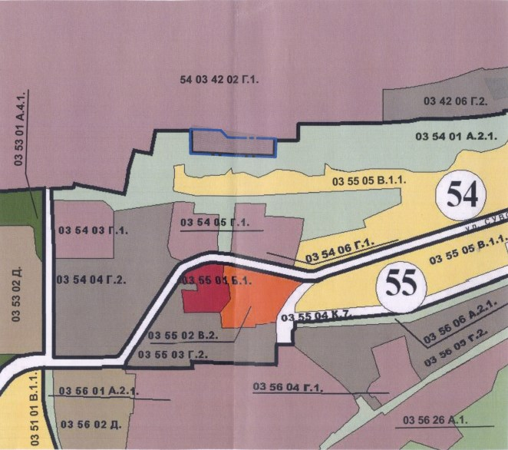

Глава Златоустовского городского округа М.Б. Пекарский